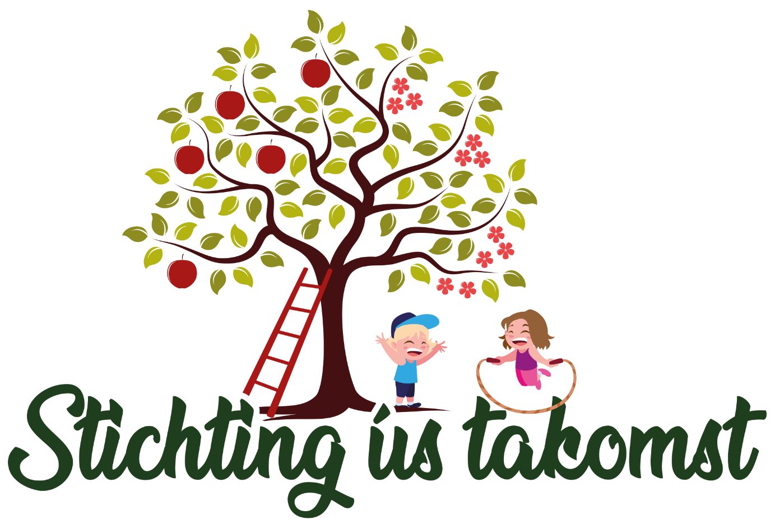

Wie zijn wij?
Wij zijn Sander en Atze oprichters van Stichting Us Takomst. Buitenspelen is het leukste wat er is! Huttenbouwen, in bomen klimmen en lekker in de modder ravotten is wat wijzelf vroeger het liefste deden. Toch brengen kinderen steeds meer uurtjes door binnen achter een scherm. Daar willen we met Us Takomst (Fries voor ‘onze toekomst’) verandering in brengen!

In Noardburgum maken we een ontmoetingsplek voor jong én oud. Kinderen kunnen hier lekker buitenspelen. Ze kunnen schommelen of van een bult af roetsjen. In de moes- en pluktuin leren ze spelenderwijs over eten verbouwen en in de bloemweide komen ze alles te weten over vlinders, bijen en andere insecten. Een uitdagende plek waar alle zintuigen van kinderen worden geprikkeld. En waar ontmoetingen en verbindingen tot stand komen.

Ontmoetingsplek Us Takomst biedt kinderen een uitdagende en veilige manier om lekker buiten te spelen. Kom je mee naar buiten?

Onze visie en strategie
Wij willen een ontmoetingsplek maken waar jong en oud spelenderwijs leren over natuur en voedsel. De ontmoetingsplek moet een uitdagende en prikkelende plek zijn voor kinderen (en hun (groot)ouders). Dat doen we door verschillende elementen aan te brengen zoals een voedselbos, boomgaard en een moes- en pluktuin. Een avontuurlijke wandelroute neemt je mee langs de verschillende elementen. Zo stimuleren, inspireren en enthousiasmeren we mensen anders te kijken naar de natuur. Het moet een plek worden waar het krioelt van de beestjes, zo dragen we bij aan de biodiversiteit.

Naast aandacht voor de aarde, de bodem, vlinders, bijen en andere dieren, willen we laten zien hoe ecologisch voedsel productie werkt. Gezonde groenten en fruit te verbouwen in samenwerking met de natuur. Dat is niet alleen gezond voor je lichaam, maar ook voor je geest. Door het drukke leventje dat wij leiden is natuur een goed alternatief om tot rust te kunnen komen. De ecologische moestuin is een onderhoudsarme moestuin waarin gebruik wordt gemaakt van wissel- en combinatieteelt. Wisselteelt is een soort van stoelendans voor gewassen om ziektes te voorkomen. Combinatieteelt is een slimme manier van telen, waarbij gewassen elkaar kunnen beschermen en versterken. Zo wordt niet alleen het bodem(leven) gestimuleerd, maar neemt ook de voedingswaarde van producten toe.

We willen mensen laten zien hoe je gezond voedsel kunt verbouwen. En kinderen leren dat groenten niet uit de supermarkt komen, maar van het land. Samen in de buitenlucht, wroetend in de aarde draagt daarnaast bij aan het welzijn van de mens. Ook willen we de gezonde producten verwerken tot lekkere gerechten die we samen bereiden. Samen eten is niet alleen heel gezellig, maar brengt mensen ook bij elkaar.

Om alle zintuigen van de kinderen te prikkelen willen we een uitdagende speelplek maken. Een speelbult waar kinderen vanaf kunnen glijden, rennen en rollen moet de creatieve vaardigheden stimuleren. Een spijker- of timmerdorp daagt kinderen uit om eigen ideeën te ontwikkelen en bouwen. Op de natuurlijke survival baan kunnen kinderen hun energie kwijt, zodat (groot)ouders na een leuke middag rustig thuis nagenieten van een bezoekje aan de speelleer-ontmoetingsplek van stichting Us Takomst.

Het plan en ontwerp

We willen samen met kinderen uit de omgeving de ontmoetingsplek vormgeven. De ontwerptekening is de basis voor de ontmoetingsplek. Het geeft de indeling goed weer waar de verschillende elementen moeten komen. We zijn gestart met het aanleggen van de speelbult en de poel in de vorm van een Fries pômpebled. Als deze werkzaamheden voltooid zijn gaan we verder met het aanplanten van de hoogstamfruit- en notenbomen in het voedselbos.
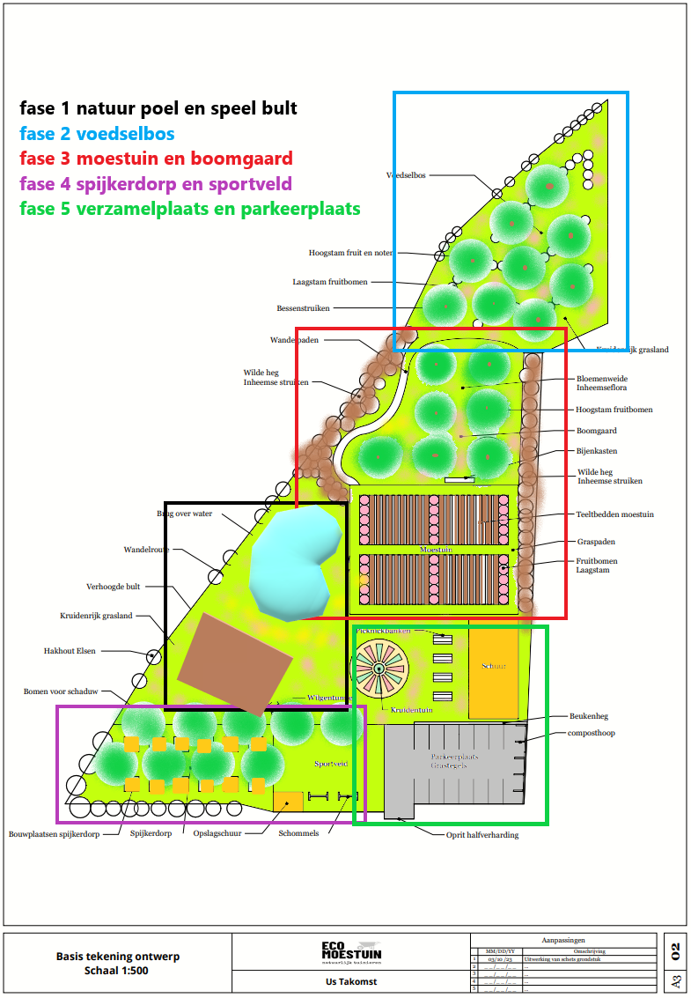
Moestuin en boomgaard
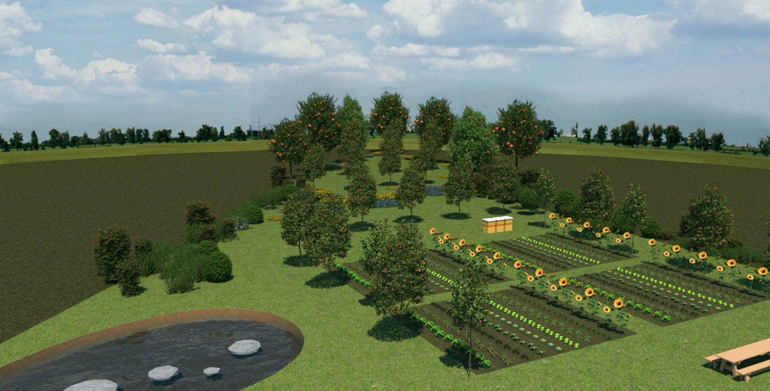

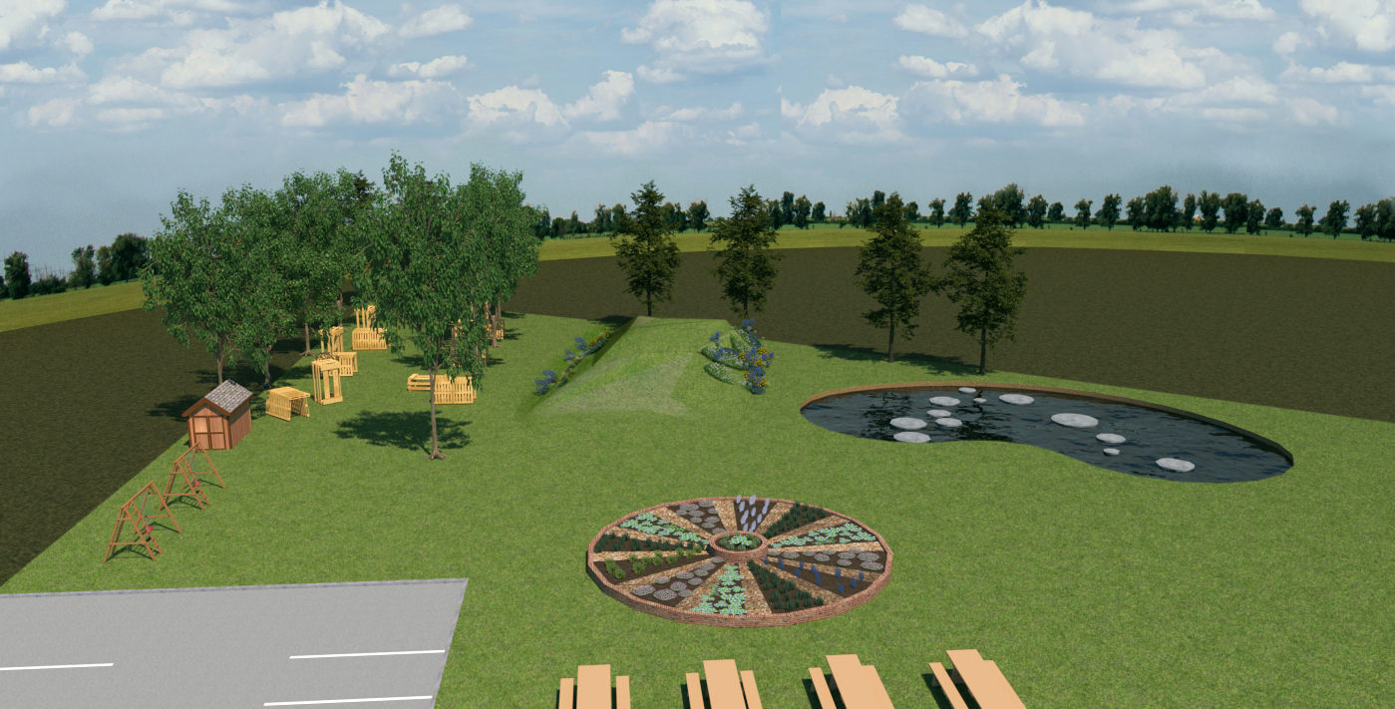
Speelheuvel, spikerdoarp, sportveld, Pômpebled vijver & kruidentuin
Motivatie bronnen:

Wist je dat de voedingswaarde van voedsel sterk verminderd is?
Link https://www.ivg-info.nl/voedingssupplementen/mineralen/bevat-onze-voeding-minder-voedingsstoffen-dan-vroeger/

Wist je dat 70% van assortiment in de supermarkten uit sterk bewerkt fabrieksvoedsel bestaat?
link htt+ps://www.foodwatch.org/nl/70-supermarkt-bestaat-uit-omstreden-ultra-processed-foods-1

Wist je dat veelvuldig beeldschermgebruik risico’s met zich mee brengt?
Link https://ajnjeugdartsen.nl/wp-content/uploads/2020/01/Factsheet-beeldschermgebruik-van-dichtbij-2019.pdf

Wist je dat eenzaamheid grote gevolgen heeft voor jong en oud?
Link https://www.vzinfo.nl/eenzaamheid/oorzaken-gevolg

Wist je dat de effecten van een groene omgeving positief zijn voor de psychische gezondheid?
Linkhttps://www.ivn.nl/app/uploads/sites/246/2023/05/trendrapport_jeugd_natuur_en_gezondheid_2012-2019_0.pdf

